- Розкодуйте слова, користуючись азбукою Морзе.
(– –) (– – –) (– ) () (–) (– – –) ( –  )
(– –) (–– –) (– ––) (–  –) ( –)
(– ) (–– –) () ( – –) ( – ) () (– – –)
( – –) ( – ) (– – –) () ( – ) ( –) (– –) ( –)
А  – | І  | Т –
Б –  | Ї – – – | У  –
В  – – | Й – – – | Ф  – 
Г  | К –  – | Х – – – –
Ґ – –  | Л  –  | Ц – –
Д –  | М – – | Ч – – –
Е  | Н –  | Ш – ––
Є – | О – – – | Щ– –– –
Ж  – | П  – – | Ь –  –
З – – | Р  –  | Ю – –
И –– – | С  | Я  ––
Відповідь: ___________________________________________________

- Знайди та виділи слова, що позначають:
1. Людина, яка редагує тексти.
2. Частина тексту, яку введено після натиснення кнопки Enter.
3. Змінення зовнішнього вигляду тексту.
4. Яку дію виконує комбінація клавіш CTRL+X
Г | Я | Н | Б | Ф | О | Р | М | І | Ю | Ї | Г
Щ | Я | І | Х | Ь | К | М | Й | Н | Е | В | Л
Е | Г | І | Р | Е | Д | А | К | Т | О | Р | Є
А | З | В | М | Щ | Г | Т | Ш | Т | Е | В | Г
В | И | Р | І | А | Л | У | В | А | Н | Н | Я
Ф | Є | Ї | З | С | Л | В | Е | Р | Ь | О | Л
В | Є | У | А | Л | Р | О | Ш | Б | В | Е | П
Ь | А | Т | Т | И | П | Р | І | Б | Д | П | І
С | Б | Т | М | Т | Ь | Д | І | Е | Ж | Є | І
П | З | А | Ц | Е | Ж | І | О | Д | Ж | Е | І
Відповідь: __________________________________________________

- У вигляді геометричних фігур записано речення. Розшифруй його за допомогою коду, який наведено в прямокутнику
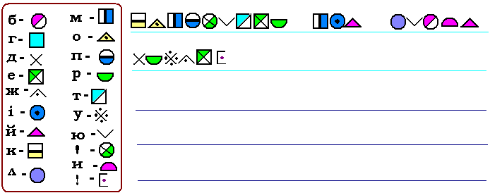

Відповідь: ___________________________________________________
- Допоможіть пірату Джеку розкодувати прислів’я користуючись картою.
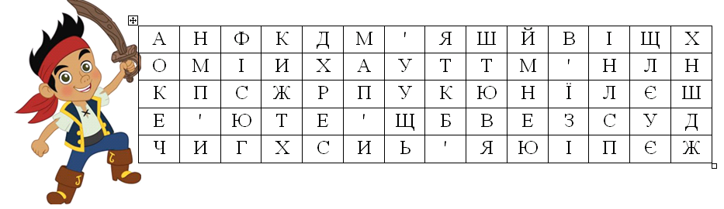

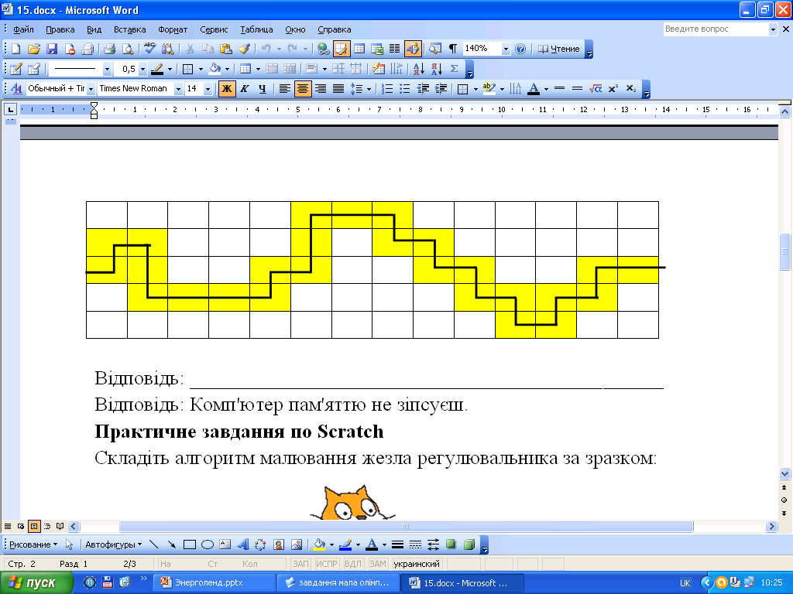

Відповідь: ___________________________________________________

- Знайди у цій таблиці групи команд виконавця Scratch. Рухатись можна згори вниз, знизу вгору, справа наліво та зліва направо.

С | а | У | Е | С | Л
р | у | х | р | п | ф
Б | і | о | Л | о | ї
к | З | п | ф | р | в
е | р | а | т | к | и
р | у | в | а | п | г
К | ц | н | т | т | л
Я | у | с | и | д | я
С | к | т | р | о | ж
Ф | е | б | д | д | в
о | п | е | р | а | т
А | Ч | С | и | р | о
Відповідь: ___________________________________________________

- Знайди у цій таблиці дії, які можна виконати над виділеним текстом.
Рухатись можна згори вниз, знизу вгору, справа наліво та зліва направо.

С | а | п | Е | р | е | е
к | о | Л | щ | і | м | п
Б | п | о | е | н | н | о
ю | і | в | ф | Ц | я | р
в | Л | и | В | У | П | я
а | н | р | в | и | д | н
К | н | і | і | Н | а | н
д | я | з | а | н | л | е
і | а | к | О | н | я | л
Відповідь: ___________________________________________________
- Знайди у цій таблиці інформаційні процеси. Рухатись можна згори вниз, знизу вгору, справа наліво та зліва направо.
О | Т | Р | Р | К | Ц | Ф | І | В | А
О | Ш | И | П | Е | П | Р | О | Л | Р
Я | В | М | Й | Р | П | Н | В | Я | К
З | Д | А | Д | Е | Д | А | Ш | Н | Н
Б | А | Н | У | Ц | О | В | Ц | Е | А
Е | П | Н | А | Н | Н | А | О | П | В
Р | І | Я | Д | Я | Т | О | Й | Р | Ю
Н | Г | А | Н | Н | Я | Ю | Ь | А | Ц

Відповідь: ___________________________________________________

- Знайди у цій таблиці способи передання повідомлень. Рухатись можна згори вниз, знизу вгору, справа наліво та зліва направо.
ф | і | в | в | а | к | р
г | р | к | п | о | о | п
р | а | д | ж | ч | м | б
и | ф | і | ч | н | й | і
в | р | н | й | и | о | н
т | е | к | с | т | в | р
 | в | б | п | о | а | н
а | р | й | и | в | ю | и
з | в | у | к | о | б | й
ф | е | й | и | в | ь | д

Відповідь: ___________________________________________________

- Знайди у цій таблиці носії повідомлень. Рухатись можна згори вниз, знизу вгору, справа наліво та зліва направо.
ф | і | в | в | а | ф | А
д | и | к | п | о | л | Л
р | с | д | ж | ч | е | ш
и | к | У | Б | Ж | й | к
в | р | н | л | й | Ж | а
п | л | а | т | і | в | к
і | в | а | п | р | К | а
а | р | а | п | а | ю
ф | о | т | о | п | б | П
а | к | в | і | л | ь | П

Відповідь: ___________________________________________________

- Знайди у цій таблиці дії, які можна виконувати над папками. Рухатись можна згори вниз, знизу вгору, справа наліво та зліва направо.

ф | і | в | в | а | п | д
п | е | р | е | г | л | я
р | е | д | ж | ч | в | с
и | н | У | Б | Ж | й | т
в | р | н | л | й | Ж | в
й | к | о | п | і | ю | о
і | в | а | п | а | в | р
а | р | я | н | н | ю | е
в | и | д | а | л | б | н
ф | я | н | н | е | я | н

Відповідь: ___________________________________________________

- Розкодуйте слова, користуючись азбукою Морзе.
(– –) (– – –) (– ) () (–) (– – –) ( –  )
(– –) (–– –) (– ––) (–  –) ( –)
(– ) (–– –) () ( – –) ( – ) () (– – –)
( – –) ( – ) (– – –) () ( – ) ( –) (– –) ( –)
А  – | І  | Т –
Б –  | Ї – – – | У  –
В  – – | Й – – – | Ф  – 
Г  | К –  – | Х – – – –
Ґ – –  | Л  –  | Ц – –
Д –  | М – – | Ч – – –
Е  | Н –  | Ш – ––
Є – | О – – – | Щ– –– –
Ж  – | П  – – | Ь –  –
З – – | Р  –  | Ю – –
И –– – | С  | Я  ––

Відповідь: монітор, мишка, дисплей, програма

- Знайди та виділи слова, що позначають:
1. Людина, яка редагує тексти.
2. Частина тексту, яку введено після натиснення кнопки Enter.
3. Змінення зовнішнього вигляду тексту.
4. Яку дію виконує комбінація клавіш CTRL+X
Г | Я | Н | Б | Ф | О | Р | М | І | Ю | Ї | Г
Щ | Я | І | Х | Ь | К | М | Й | Н | Е | В | Л
Е | Г | І | Р | Е | Д | А | К | Т | О | Р | Є
А | З | В | М | Щ | Г | Т | Ш | Т | Е | В | Г
В | И | Р | І | А | Л | У | В | А | Н | Н | Я
Ф | Є | Ї | З | С | Л | В | Е | Р | Ь | О | Л
В | Є | У | А | Л | Р | О | Ш | Б | В | Е | П
Ь | А | Т | Т | И | П | Р | І | Б | Д | П | І
С | Б | Т | М | Т | Ь | Д | І | Е | Ж | Є | І
П | З | А | Ц | Е | Ж | І | О | Д | Ж | Е | І
Відповідь: __________________________________________________

- У вигляді геометричних фігур записано речення. Розшифруй його за допомогою коду, який наведено в прямокутнику

Відповідь: Комп’ютер мій любий друже!

- Допоможіть пірату Джеку розкодувати прислів’я користуючись картою.

Відповідь: Комп’ютер пам’яттю не зіпсуєш.

- Знайди у цій таблиці групи команд виконавця Scratch. Рухатись можна згори вниз, знизу вгору, справа наліво та зліва направо.

С | а | У | Е | С | Л
р | у | х | р | п | ф
Б | і | о | Л | о | ї
к | З | п | ф | р | в
е | р | а | т | к | и
р | у | в | а | п | г
К | ц | н | т | т | л
Я | у | с | и | д | я
С | к | т | р | о | ж
Ф | е | б | д | д | в
о | п | е | р | а | т
А | Ч | С | и | р | о
(рух, керувати, вигляд, оператори)

- Знайди у цій таблиці дії, які можна виконати над виділеним текстом.
Рухатись можна згори вниз, знизу вгору, справа наліво та зліва направо.

С | а | п | Е | р | е | е
к | о | Л | щ | і | м | п
Б | п | о | е | н | н | о
ю | і | в | ф | Ц | я | р
в | Л | и | В | У | П | я
а | н | р | в | и | д | н
К | н | і | і | Н | а | н
д | я | з | а | н | л | е
і | а | к | О | н | я | л
(копіювання, вирізання, переміщення, видалення)

- Знайди у цій таблиці інформаційні процеси. Рухатись можна згори вниз, знизу вгору, справа наліво та зліва направо.
О | Т | Р | Р | К | Ц | Ф | І | В | А
О | Ш | И | П | Е | П | Р | О | Л | Р
Я | В | М | Й | Р | П | Н | В | Я | К
З | Д | А | Д | Е | Д | А | Ш | Н | Н
Б | А | Н | У | Ц | О | В | Ц | Е | А
Е | П | Н | А | Н | Н | А | О | П | В
Р | І | Я | Д | Я | Т | О | Й | Р | Ю
Н | Г | А | Н | Н | Я | Ю | Ь | А | Ц
(отримання, зберігання, передавання, опрацювання)

- Знайди у цій таблиці способи передання повідомлень. Рухатись можна згори вниз, знизу вгору, справа наліво та зліва направо.
ф | і | в | в | а | к | р
г | р | к | п | о | о | п
р | а | д | ж | ч | м | б
и | ф | і | ч | н | й | і
в | р | н | й | и | о | н
т | е | к | с | т | в | р
 | в | б | п | о | а | н
а | р | й | и | в | ю | и
з | в | у | к | о | б | й
ф | е | й | и | в | ь | д
(графічний, текстовий, звуковий, комбінований)

- Знайди у цій таблиці носії повідомлень. Рухатись можна згори вниз, знизу вгору, справа наліво та зліва направо.
ф | і | в | в | а | ф | А
д | и | к | п | о | л | Л
р | с | д | ж | ч | е | ш
и | к | У | Б | Ж | й | к
в | р | н | л | й | Ж | а
п | л | а | т | і | в | к
і | в | а | п | р | К | а
а | р | а | п | а | ю
ф | о | т | о | п | б | П
а | к | в | і | л | ь | П
(диск, флешка, платівка, фотоплівка)

- Знайди у цій таблиці дії, які можна виконувати над папками. Рухатись можна згори вниз, знизу вгору, справа наліво та зліва направо.

ф | і | в | в | а | п | д
п | е | р | е | г | л | я
р | е | д | ж | ч | в | с
и | н | У | Б | Ж | й | т
в | р | н | л | й | Ж | в
й | к | о | п | і | ю | о
і | в | а | п | а | в | р
а | р | я | н | н | ю | е
в | и | д | а | л | б | н
ф | я | н | н | е | я | н
(перегляд, створення, копіювання, видалення)

